1 OBJETIVO E ABRANGÊNCIA

Detalhar o método a ser utilizado para a realização de testes com sensores de nível, de acordo com instruções dos fornecedores.

2 DOCUMENTOS RELACIONADOS

DS05 – Ficha de Processo – Acabamento
DS17 – Roteiro de Inspeção Final

3 DEFINIÇÕES

OHMS – unidade de medida (Ω) da resistência elétrica

4 SENSORES

4.1 Teste para sensores de Boia

A realização para o teste dos sensores de boia deve seguir os passos abaixo definidos:

1º: Ligar o multímetro e colocar na escala ohm (Item 1, Imagem 1);

2º: Conectar os cabos (Item 2, Imagem 1);

3º: Visualizar no visor OL (Item 3, Imagem 1).
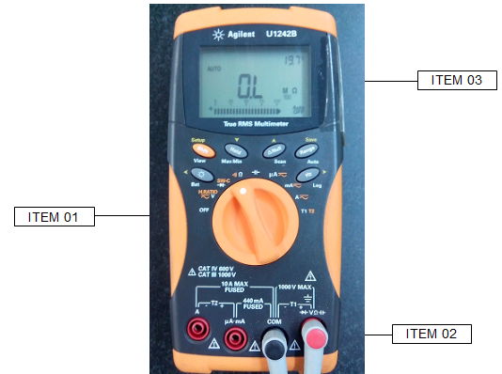
Imagem 1. Ajuste de escala

4º: Conectar um dos conectores no multímetro (verificar o que encaixa no sensor), de acordo com Imagem 2.
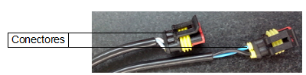
Imagem 2. Conectores do multímetro

5º: Colocar o sensor na posição vertical (Imagem 3) e observar o valor no display do multímetro, analisando com o especificado no desenho do item ou no DS17 – Roteiro de Inspeção Final.

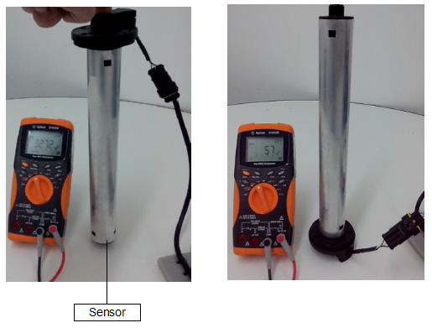
6º: Virar o sensor (Imagem 4) e observar o valor no display do multímetro, confrontando com o especificado no desenho do item ou DS17 – Roteiro de Inspeção Final.
Imagens 3 e 4. Sensor na posição vertical e sensor virado

4.2 Teste para Sensor Magnético Resistivo

A realização para o teste dos sensores de ressonância deve seguir os passos abaixo definidos:

1º: Ligar o multímetro e colocar na escala Ohm (Item 1, Imagem 1);
2º: Conectar os cabos (Item 2, Imagem 1);
3º: Visualizar no visor OL (Item 3, Imagem 1);
4º: Conectar o conector de três pinos para leitura de tanque cheio, de acordo com Imagem 5.

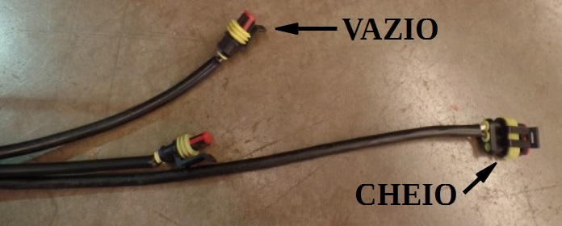
Imagem 5. Conectores para teste de ressonância

5º: Observar o valor no display do multímetro, analisando com o especificado no desenho do item ou no DS17 – Roteiro de Inspeção Final.

6º: Conectar o conector de três pinos para leitura de tanque vazio, de acordo com Imagem 5.

7º: Observar o valor no display do multímetro, confrontando com o especificado no desenho do item ou DS17 – Roteiro de Inspeção Final.

4.3 Teste para Sensor de Ressonância

O Sensor de nível de combustível por ressonância realiza a leitura do nível de combustível sem partes móveis, entrega uma saída em TENSÃO ELÉTRICA e depende de uma fonte de alimentação estável para ser testado. Desta maneira, o teste deverá ser realizado com o sensor conectado a uma fonte de alimentação e a medição feita com um multímetro na escala de tensão contínua (Volts), verificando a situação de tanque cheio somente com diesel.

NOTA: A medida em resistência (Ohms) não é aplicável a este produto e não deve ser usada para avaliar a sua conformidade.

Deve-se realizar os testes com chicote que permita as conexões indicadas e possua o conector apropriado para o sensor. Com uma fonte de alimentação de 12Vdc ou 24Vdc, alimentar o sensor LH7.4.000261 (MP1547) com o positivo no pino 1 e GND (negativo) no pino 3.
Utilizar um multímetro configurado na escala de tensão DC. Conectar a ponteira vermelha no pino 2 do sensor de nível de combustível. A ponteira preta deve ser conectada juntamente ao GND (junto ao negativo da fonte e pino 3 do sensor).
Para verificar o nível vazio:
1º: Ligar a fonte de alimentação;
2º: Verificar e anotar a tensão exibida no multímetro.
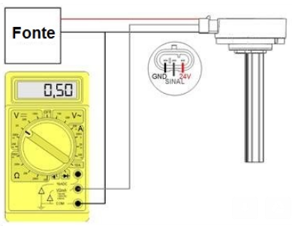
Imagem 6. Medição do Vazio

Para verificar o nível cheio:

1º: Mergulhar a haste do sensor no combustível diesel ou encher o tanque caso o sensor já esteja instalado;
2º: Ligar a fonte de alimentação;
3º: Verificar e anotar a tensão exibida no multímetro.
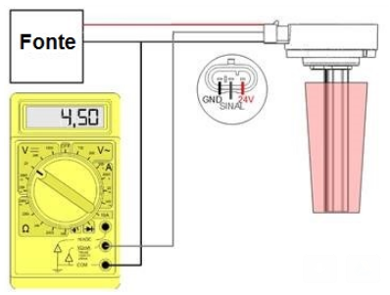
Figura 7. Medição do Nível Cheio –mergulhada no diesel
NOTA: A medida só pode ser realizada com diesel. Água ou outro líquido não serão identificados.

Nível Indicado | Tensão de Saída [V]
Cheio | 4,500
3/4 | 3,700
1/2 | 2,900
1/4 | 2,100
Reserva | 1,300
Vazio | 0,500
Tabela 1. Escala de saída do sensor LH7.4.000261 MP1547)

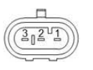
Imagem 8: Conector do sensor PINOS: 1 – Vdc 2 – Out 3 – GND

Observar o valor no display do multímetro, confrontando com o especificado no desenho do item ou DS05 – Ficha de processo acabamento.

4.4 Teste para Sensor de Flutuação - MP2715

4.4.1 Procedimento:

Para realização do teste dos sensores de flutuação (MP2715) deve-se seguir os seguintes passos:

1) Conectar os cabos, sendo: Cabo Negativo no conector TERRA (COM) e cabo Positivo no conector de Amperagem (A-mA). Ligar o equipamento na função “mA” (miliamperes) e ativar função de Corrente Contínua pressionando uma vez o botão “Shift”.
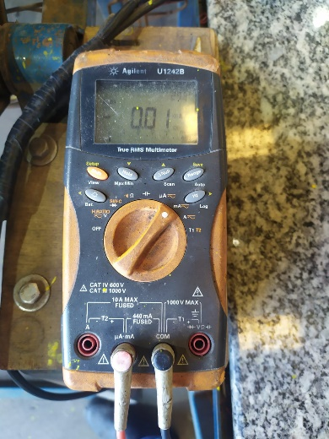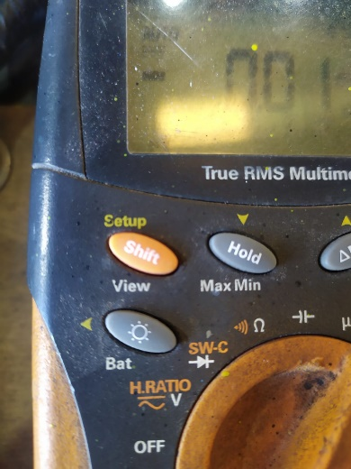

2) Conectar os cabos do multímetro nos conectores da fonte identificados como “Amperímetro”, sendo indiferente a ordem dos cabos.
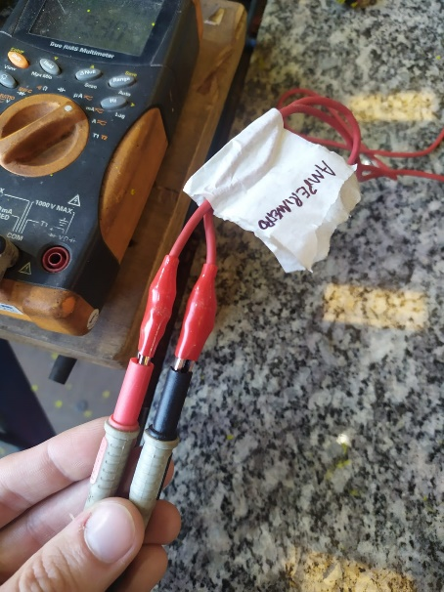

3) Na fonte, deve-se conectar os cabos identificados como “FONTE”, sendo o Positivo no conector de voltagem “+V” e o Negativo no conector Terra “COM”. Então, deve-se ligar a fonte na energia elétrica.

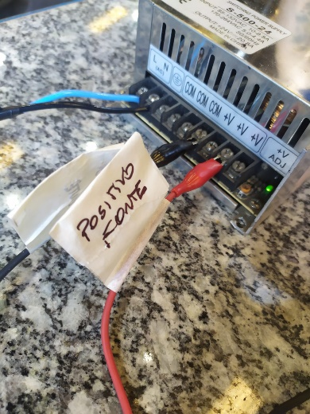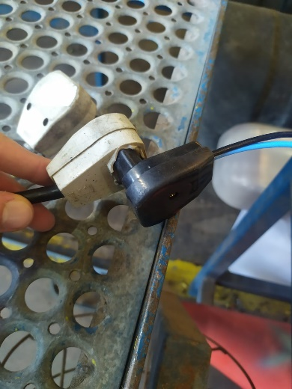

4) Conectar na MP2715 os cabos identificados como “SENSOR”, conforme posição demonstrada na imagem abaixo, sendo o cabo positivo (vermelho) na direita, e o cabo negativo (preto) na esquerda.

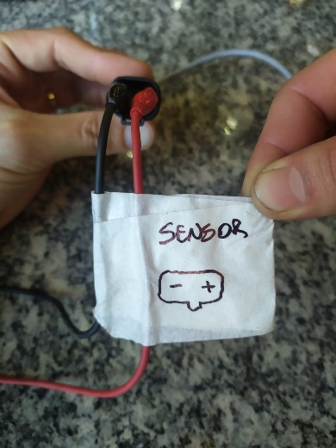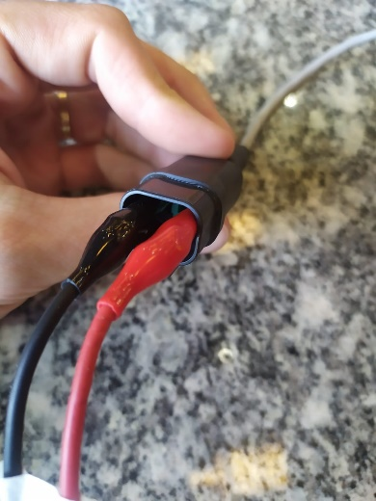

5) Por fim, as conexões estão finalizadas, sendo possível verificar os valores de referência no display do multímetro e comparar com as especificações de amperagem no desenho da MP2715.

4.4.2 Frequência:

No recebimento da MP2715, deve-se inspecionar 100% do lote, conforme procedimento acima. Os sensores aprovados devem ser identificados com etiqueta de “OK”.

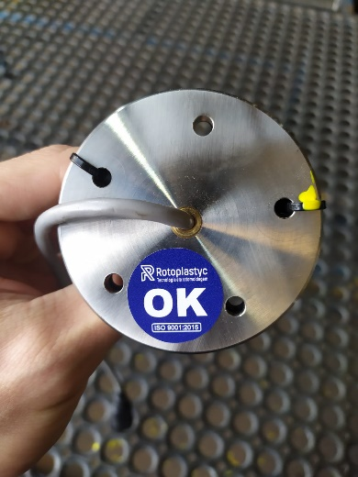

5 REVISÕES EFETUADAS

Revisão | Data | Alteração
00 | 24/09/14 | Emissão.
01 | 31/10/16 | Revisão geral do layout do documento. Inclusão do item 2. Alterada descrição do item 4.1 e incluído item 4.2.
02 | 12/04/18 | Incluído D05. Incluído item 4.3.
03 | 29/08/23 | Incluído tópico 4.4 Teste para Sensor de Flutuação - MP2715.

6 APROVAÇÃO DO DOCUMENTO

PROCESSO | RESPONSÁVEL
Elaboração | Felipe Tonon
Aprovação | Ediane Vogt

